УРОК-КВН ''Углы''
Обобщающий урок 5 класс
ЦЕЛИ УРОКА
1. Обучающие: Обобщение полученных знаний, закрепление навыков измерения и построения углов.
2. Развивающие: Развитие умений практического применения полученных знаний к решению задач, развитие творческих способностей.
3. Воспитывающие: Формирование познавательного интереса к изучаемому предмету, развитие чувства товарищества и взаимопомощи.
ОБОРУДОВАНИЕ

2 набора углов /для конкурса/;
2 кроссворда; 2 набора треугольников
транспортир;
рисунки /ребусы/; презентация

ХОД УРОКА

I.Оргмомент.

Объявление темы урока, целей и задач

II.Обобщение изученного материала в форме игры КВН.

1.ПРЕДСТАВЛЕНИЕ КОМАНД.
Команда девочек выходит с платочками на плечах под песню:
Каким ты был, таким ты и остался,
Ах, уголочек наш прямой.
Как хорошо, что нам ты повстречался,
Мы не расстанемся с тобой.
Вас приветствует команда «УГОЛОЧЕК». Наш девиз: «Куда ни глянь, а без угла, ни туда и ни сюда!»
Команда мальчиков выходит строевым шагом, с чертёжными транспортирами через плечо, под песню:

Дан приказ: «Измерить угол».
Все проблемы решены,
Потому что транспортиром
Мы измерим все углы.

Вас приветствует команда «ТРАНСПОРТИР». Наш девиз: «Всё расставить по углам транспортир поможет вам!»

2.РАЗМИНКА /Вопросы задаются по очереди каждой команде/.
- Как называется угол меньше 90⁰? (Острый.)
- Как называется угол больше 90⁰?/ (Тупой.)
- Чему равна величина развёрнутого угла? (1800)
- Чему равна величина прямого угла?/ (900)
- Как называются лучи, выходящие из одной точки и образующие угол? (Стороны угла.)
- Как называется точка, из которой выходят два луча, образующие угол?/ (Вершина угла.)
- Назвать все виды углов.
- Как обозначается угол?
- Привести пример градусной меры острого угла.
- Привести пример градусной меры тупого угла.

3.НАЙДИ ПАРУ /Из предложенных в конверте углов, вырезанных из цветной бумаги, необходимо найти равные./
4.Кроссворд
1.инструмент для измерения углов
т | р | а | н | с | п | о | р | т | и | р
 |  |  |  |  |  |  | в | е | р | ш | и | н | а
 |  |  |  |  |  | у | г | о | л
 |  |  |  |  | г | р | а | д | у | с
 |  |  |  |  |  | с | т | о | р | о | н | а
 |  |  |  |  |  |  |  | л | у | ч
б | и | с | с | е | к | т | р | и | с | а
 |  |  |  |  |  | м | е | т | р
2. точка угла
3.фигура, состоящая из двух лучей , исходящих из одной точки
4. Единица измерения угла.
5. как называются лучи, образующие угол
6.Геометрическая фигура, образующая сторону угла
7. луч, исходящий из вершины угла и делящий его пополам
8. единица измерения длины
Какое слово образовалось в выделенных клетках? Кто знает что это такое? (сообщение о теодолите)

6. ПРАКТИЧЕСКОЕ ЗАДАНИЕ /Измерить углы треугольника.

7. КОНКУРС КАПИТАНОВ:
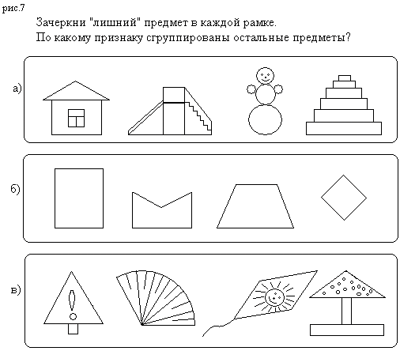
По какому признаку сгруппированы остальные предметы?
Ответ: “Лишний” предмет: а) снеговик, б) трапеция, в) дорожный знак.
Признак группировки остальных предметов:
- наличие углов,
- наличие прямых углов,
- наличие тупого угла
Ребусы
8.ОБГОНЯЛКИ /Кто быстрее вычислит по рисункам неизвестные углы./
Пока жюри подводит итоги, классу предлагается послушать сказку и ответить на вопросы.
СКАЗКА
В математическом королевстве есть сказочная страна УГЛЯНДИЯ. А называется она так потому, что живут в ней одни углы. Самые маленькие – дети, острые уголочки. Они бегают по улицам и везде суют свои острые носики, потому что им всё интересно, они всё хотят знать. Каждый год острые уголочки вырастают ровно на один градус, а мамы и папы измеряют их рост транспортиром. Родители в этой стране – взрослые прямые углы. Они всегда прямо говорят то, что думают, а не хитрят как их дети - остроумные уголочки. А когда жители этой страны стареют, их стороны всё больше разворачиваются. Самые старшие и самые мудрые в этой стране – развёрнутые углы. Их все уважают и слушаются.
Сколько лет живут в этой стране?
Как определить возраст жителей этой страны?
Какого возраста дети и взрослые живут в этой стране?
Почему развёрнутые углы самые мудрые?

III.Итог урока.
Подведение итогов урока. Награждение победителей. Выставление оценок.

